Семинар
«Семейный клуб.
Встреча «Волшебный мир воды»

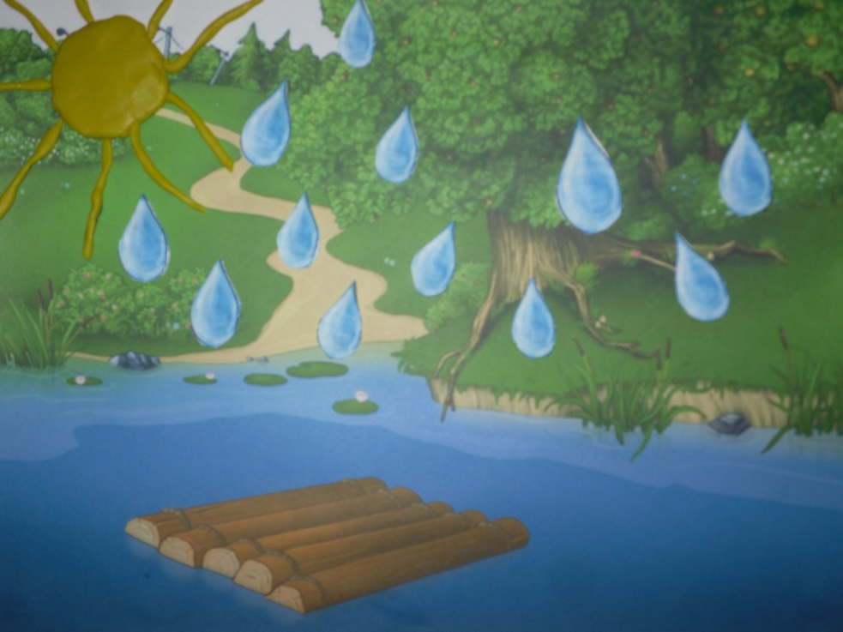

Подготовила и провела
воспитатель: Моржухина Н.И.

Ярославль, 2017
Сотрудничество с родителями – это процесс многоуровневый и сложный, требующий использования современных форм работы. Такие формы работы как традиционные: родительские собрания, консультации, беседы изживают себя, на их место приходят инновационные формы работы. Они активизируют интерактивную включенность родителей, делают взаимодействие интересным для всех: родителей, педагогов и детей.
Слайд 1
Одной из таких форм работы является семейный клуб. Семейный клуб – современная интерактивная форма работы, позволяющая установить эффективное и целенаправленное взаимодействие детского сада и родителей.
Слайд 2
Семейный клуб представляет собой программу совместных мероприятий, реализующийся в регулятивных встречах, которые позволяют повысить активность родителей, включенность в образовательную деятельность, повысить компетентность в вопросах развития и воспитания детей дошкольного возраста, поднять рейтинг ДОУ среди родительской общественности.
Слайд 3
Этот клуб для любящих родителей, отдающих душу и сердце воспитанию детей. Наша работа семейного клуба проходит в несколько этапов и предполагает различные формы работы с детьми и родителями: творческие мастерские, викторины, создание кроссвордов и ребусов, интеллектуальные игры, создание мультфильмов и многое другое. Эти встречи объединяют, влияют на эмоциональное благополучие детей. Родители по-другому смотрят на своего ребенка, видят другие его стороны.
Слайд 4
Одна из встреч «Волшебный мир воды». Почему мы взяли эту тему? Потому, что мы с детьми много изучали воду в различных видах деятельности, экспериментировали и играли с водой. Вода была у нас выбрана за основу средством эмоционального развития детей, так как она доставляет массу эмоции и позитивно настраивает на любую деятельность.
И мы не могли оставить в стороне родителей как участников образовательного процесса. На этих встречах мы, родители и дети узнавали интересные факты об воде и ее свойствах, экспериментировали с водой, рисовали нетрадиционными способами и многое другое, но самым запоминающимся стало создание мультфильмов руками детей.
Слайд 5
Создание мультфильмов в образовательном процессе – это новый универсальный многогранный способ развития ребенка и инновационная форма взаимодействия с родителями.
Мультфильмы – любимое детское развлечение. Они обладают большими воспитательными возможностями, способствуют познавательному развитию детей и оказывают влияние на психическое развитие ребенка. Но взрослым надо быть внимательными к подбору мультфильмов, так как не все они могут положительно влиять на развитие детей.
Слайд 6
Что же такое мультипликация?
Это создание иллюзии движущихся изображений с помощью последовательности неподвижных кадров, сменяющих друг друга с некоторой частотой.
Слайд 7
Существуют различные виды мультфильмов:
Первый вид мультфильмов «Рисованные» – дети без труда могут нарисовать героев для такого мультика, используя различные техники и материалы: карандаши, гуашь, акварель и др.
Кукольные - создаются благодаря персонажам – куклам, изготовленным из различных материалов. Они могут быть сшиты, сделаны из бумаги или дерева. Также героями этих мультфильмов могут быть обычные игрушки детей, персонажи кукольных театров.
Пластилиновый мультфильм. Фигуры и фон вылеплены из пластилина, которые могут быть объёмными или плоскостными.
Песочная анимация. Объекты рисуются пальцами на песке. Для данного вида анимации необходим световой стол и специальный песок.
Компьютерная анимация – объекты создаются с помощью компьютера.Этот вид анимации доступен детям школьного возраста.
Слайд 8-12
Что же необходимо для создания мультфильма с детьми?
- Для начала предварительная работа с детьми: беседы о мультипликации, об ее истории, профессиях людей, участвующих в создании мультфильма, просмотр мультфильмов, выполненных в различных техниках.
- Следующий этап - продумывание замысла – выбираем любую сказку, рассказ или придумываем историю сами.
- Составление сценария или написание сказки вместе с детьми.
- Подготовка фона и создание героев – в зависимости от той техники мультипликации, которую вы с детьми выбрали.Одним из первых мы с детьми создали мультфильм по сказке «Колобок». Фон и герои для нашей сказки нам помогли сделать родители, красивые вязаные персонажи украшали наш мультфильм.
- Съемка. Для неё необходим фотоаппарат на штативе и дополнительное освещение. Взрослый или один из детей старшего возраста выполняет роль оператора, а остальные осуществляют действия в кадре, переставляя героев и декорации в соответствии с задуманным сюжетом.Персонаж появляется от самой границы кадра, сдвигается приблизительно на 1 см. Каждое движение персонажа – это отдельная фотография. Если персонажей несколько, то они могут двигаться и одновременно. Для нашего мультфильма мы сделали 220 фотографий, а продолжительность его всего две минуты.
- Запись голоса, здесь необходим диктофон или микрофон. Дети поочередно записывают голосовое сопровождение, произнося слова своего героя.
- Монтаж работы осуществляется в различных программах, удобных пользователю.Я пользуюсь программой Киностудия WindowsLive, так как она проста в использовании и входит в пакет программ Windows. Для соединения всех кадров в мультфильм, их необходимо перенести в программу, просмотреть и лишние кадры удалить. Затем сохраняем мультфильм. Эту работу делает взрослый.
- Музыкальное сопровождение, титры. Многие мультики запоминаются нам по своим песням. Яркая и веселая фоновая музыка украшает мультфильм.
Слайд 13
Сейчас представлю вашему вниманию мультфильм по сказке «Приключения капельки», созданный вместе с моими детьми.

